INTERVENCIJE U BOLNICI USLED COVIDA 19

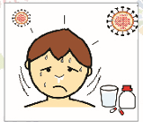
JA IMAM KORONU.
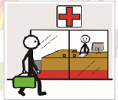
IDEM U BOLNICU.
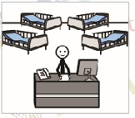
ODVEŠĆE ME U SOBU.

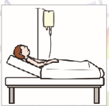
LEŽAĆU U KREVETU MIRNO
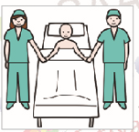
MEDICINSKO OSOBLJE ĆE BRINUTI O MENI.
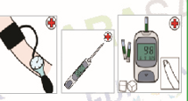

ONI ĆE MI MERITI PRITISAK, TEMPERATURU I RAD SRCA.
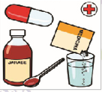
MOŽDA ĆE MI DATI LEKOVE

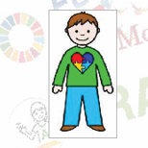
BOLJE SE OSEĆAM.
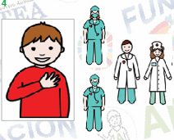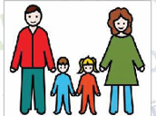
HVALA PUNO MEDICINSKO OSOBLJE. MOJA PORODICA DOLAZI PO MENE.
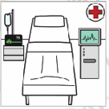
BIĆU U KREVETU I TU ĆEME POSMATRATI I POSTAVLJATI PITANJA.
MEDICINSKO OSOBLJE ĆE BRINUTI O MENI.
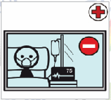
BIĆU U SOBI ZA IZOLACIJU.
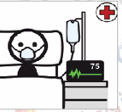
STAVIĆE MI MASKU NA LICE.
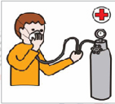
MOŽDA ĆE BITI POTREBNA MASKA SA KISEONIKOM.
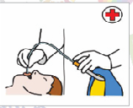
MOŽDA ĆE BITI POTREBAN RESPIRATOR
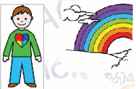
SVE Ć EBITI U REDU.
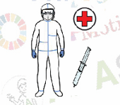
MEDEICINSKA SESTRA ĆE ME TESTIRATI.
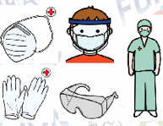
KORISTIĆE SIGURNOSNU OPREMU.
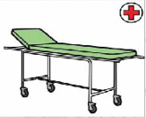
LEĆI ĆU NA NOSILA.
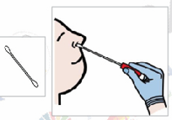
UZEĆE MI BRIS IZ NOSA.
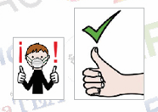
DOBRO SAM SE PONAŠAO.
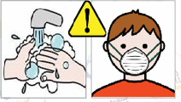
NE ZABORAVITE DA PERETE RUKE I NOSITE MASKU

